关于转发科技厅《关于举办全区技术合同认定登记
培训班的通知》的通知
校内各部门：
自治区科技厅所属宁夏回族自治区生产力促进中心将于近期举办全区技术合同认定登记培训班，现将《关于举办全区技术合同认定登记培训班的通知》（见附件）予以转发，请各部门及时传达给相关人员，并于3月29日前将意向参加培训的人员名单（见附件《2017年全区技术合同认定登记培训班报名表》）发至我处电子邮箱。
联系人：沈老师
联系电话：2135018
电子邮箱：403442128@qq.com

附件：关于举办全区技术合同认定登记培训班的通知

科技开发处
2017年3月23日

附件：
关于举办全区技术合同认定登记培训班的通知
各市、县（区）科技管理部门，有关单位：
为贯彻落实党的十八届三中、四中、五中、六中全会精神，大力实施创新驱动发展战略，加强我区技术市场管理，规范技术合同认定登记工作，落实技术开发和技术转让“营改增”税收优惠政策，培养高素质、专业化、复合型的技术市场管理和技术转移创新型人才。我中心拟举办一期技术合同认定登记培训班,由宁夏技术市场承办，现将有关培训事宜通知如下：
一、时间与地点
培训时间：2017年4月19-21日（19日下午报到）
培训地点：宁夏太阳神大酒店
二、培训内容
1.技术合同认定登记实务;
2.技术合同网上登记系统操作培训;
3.技术转移方面政策讲解;
4.技术市场税收优惠政策解读;
5.宁夏技术转移成果转化公共服务平台操作使用讲解。
三、培训师资
培训由北京技术市场管理办公室长期从事技术市场管理、技术合同登记管理以及科技厅负责技术市场管理的专家、网络公司工程师负责授课。
四、培训对象
各市县技术市场管理人员和从事技术合同认定登记工作的人员，以及企业、高校和院所从事科研开发的人员。
五、培训费用
学员食宿费用（银川市三区的学员不安排住宿）由中心统一安排，学员往返交通费用自理。
六、其它事项
请参会人员将会议回执于3月31日前发送至电子邮箱。
七、联系方式
联系人：韩秀会 0951-5028535 17795028939
祁 锡 0951-5064080 17795028970
电子邮箱：scljszyb@163.com

附件：
1．2017年全区技术合同认定登记培训班报名表
2．交通路线指南

宁夏回族自治区生产力促进中心
2017年3月20日

附件1：
2017年全区技术合同认定登记培训班报名表
姓名 | 性别 | 工作单位 | 职务/职称 | 电话 | 是否住宿

附件2：
交通路线指南

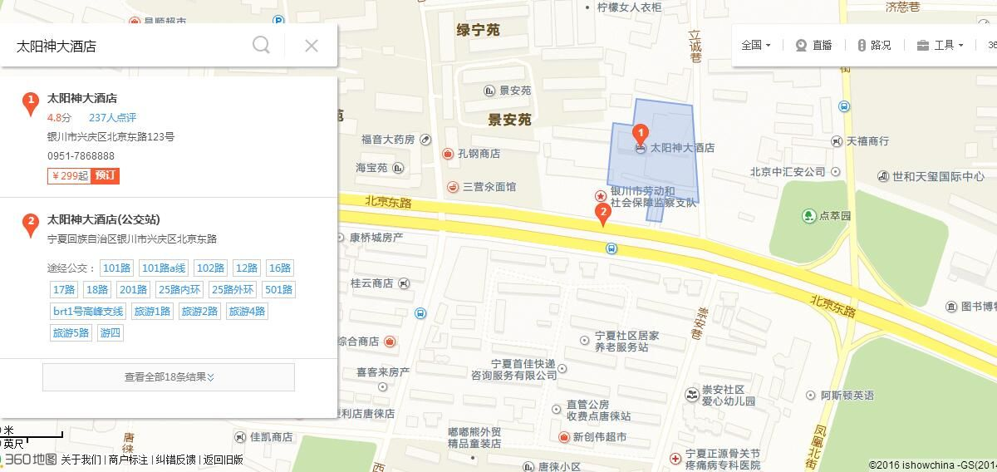
太阳神大酒店门口公交车站101、101a、102、25、501、12、18、游1、游4、游5,17，12路，16路

